开题报告中参考文献（要以期刊为主）不少于8篇，而毕业论文中不少于15篇且包含2篇英文参考文献，在文中按先后出现顺序标注，即[1][2][3]；

**标注位置：**一般以上标的形式标注在专有名词或句子结束位置（对于开题报告，主要标注在研究现状和研究方法这两段，少量出现在研究意义；而对于毕业论文，主要标注在研究现状和相关知识两部分）。

**标注格式：**如何有效获取参考文献的格式，可按如下方式。

比如在论文中引用了“基于Android校园即时信息系统研究”

1.上网打开“百度学术”，并输入文章名称

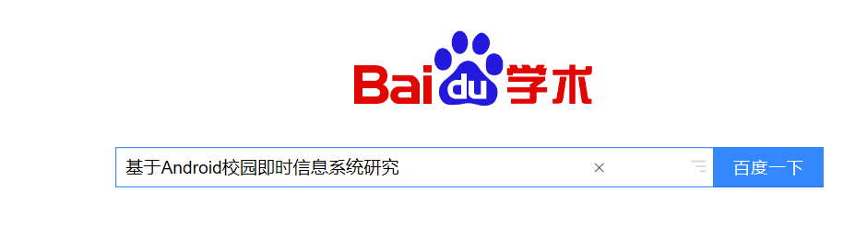

2.点击“引用”



3.复制此引用格式即可

